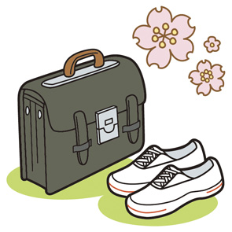
基本－年表（中学校～）
【中学校】
学校名 | 担任の先生 |  | その年のできごとや様子など | 支援学級在 籍
 | 1年 |  |  | あり・なし
 | 2年 |  |  | あり・なし
 | 3年 |  |  | あり・なし

【高等学校など】
学科名（コース・科） | 担任の先生 |  | その年のできごとや様子など
 | 1年
 | 2年
 | 3年

【学校卒業後の所属先（大学・就労先など）】
所属 | 期間 | その年のできごとや様子など
年 月 日から
年 月 日
（ 歳から 歳）
年 月 日から
年 月 日
（ 歳から 歳）
年 月 日から
年 月 日
（ 歳から 歳）

